**Git Quiz-1**

< Git으로 코드관리하기>

1. **구조**

* 다음과 같은 구조를 가진 Git 이력을 제작하면 됨



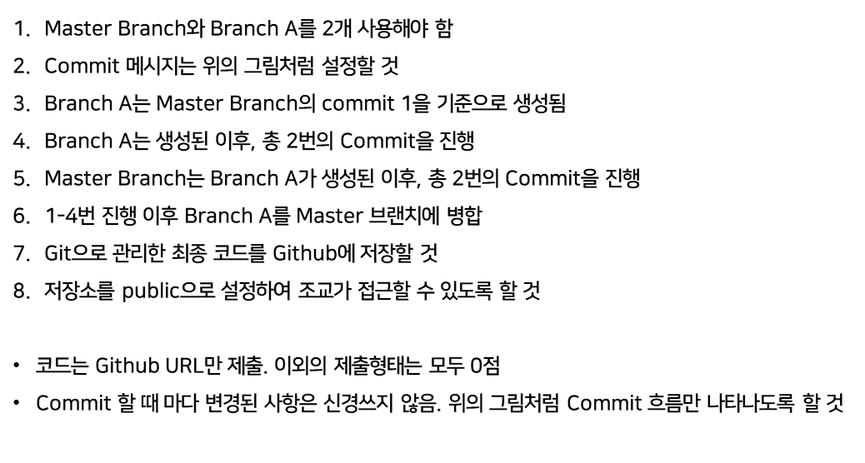

1. **참고**

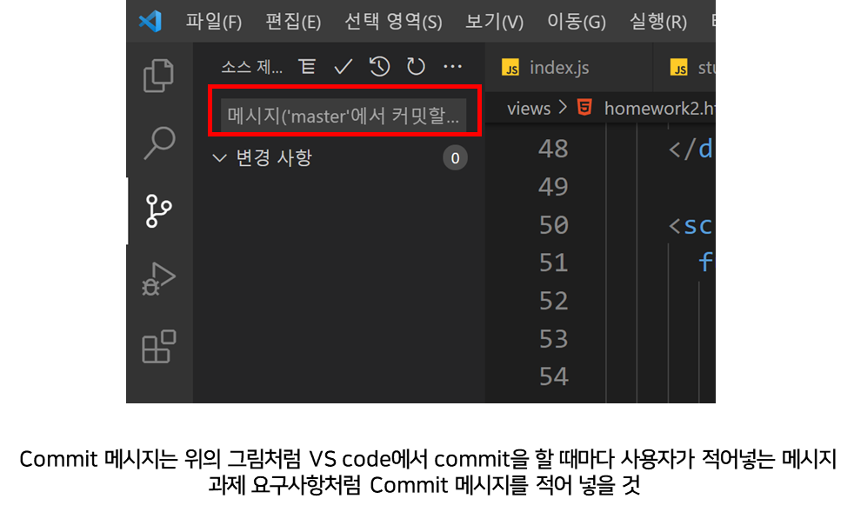

1. **예시**

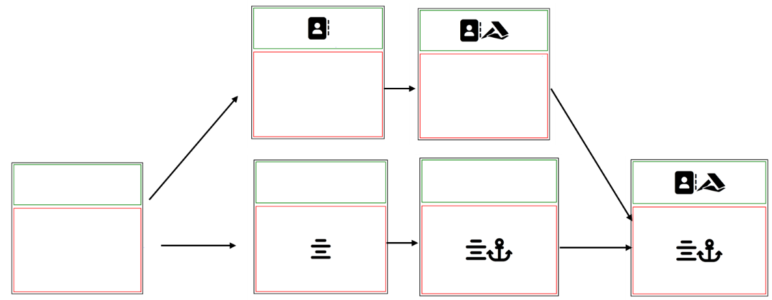

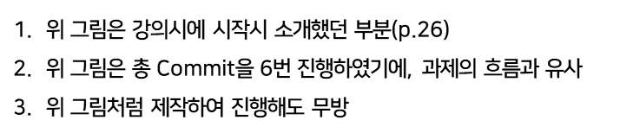

1. **채점 기준(10점 만점, 항목당 1점, 2점은 기본으로 부여)**

* 위의 그림에 표시된 8개의 항목당 1점
* 10점 만점에 항목이 8개이기 때문에, 2점은 기본으로 부여